标题：Sustainability or Greenwashing: Evidence from the Asset Market for Industrial Pollution
作者及机构:
RAN DUCHIN:
JANET GAO:
QIPING XU:
摘要: We study the asset market for pollutive plants. Firms divest pollutive plants in response to environmental pressures. Buyers are firms facing weaker environmental pressures that have supply chain relationships or joint ventures with the sellers. While pollution levels do not decline following divestitures, sellers highlight their sustainable policies in subsequent conference calls, earn higher returns as they sell more pollutive plants, and benefit from higher Environmental, Social, and Governance (ESG) ratings and lower compliance costs. Overall, the asset market allows firms to redraw their boundaries in a manner perceived as environmentally friendly without real consequences for pollution but with substantial gains from trade.
AI标题: 污染资产重组真相：ESG漂绿背后的非减排路径
AI精炼: 【研究总结】这篇论文聚焦企业环境策略中的"漂绿"现象，揭示了工业污染资产交易市场的运行机制。研究发现：面临环保压力的企业（如上市公司、高ESG评级机构关注对象）倾向于将污染工厂出售给监管较弱的关联企业（如私营公司、共和党选区企业），而非真正减排。尽管污染总量未减少，卖方却通过此举提升ESG评级（平均环境得分上升0.26分）、降低合规成本（减少32%），并在财报电话会中强调环保政策以获取市场溢价。作者构建复合环境压力指数（涵盖ESG评级、养老基金持股、总部政治倾向及环境事故），结合EPA毒物排放数据与888宗交易案例，通过双重差分模型证明：污染工厂转移后，其排放量与治污努力均无显著变化，且64%的买方与卖方存在供应链/合资关系。该研究首次系统性揭示了资产重组如何成为企业规避实质环保责任的"漂绿"工具。
关键词:
复合环境压力指数
双重差分模型(DID)
毒性排放清单(TRI)
环境合规成本
供应链关系匹配
泊松回归分析
资产市场均衡
漂绿策略识别
学术要点: 学术要点 1：绿色清洗策略（Greenwashing Strategy） 通过将污染资产转移给供应链关联方或合资企业，实现企业边界的形式重构而非实质性减排，利用ESG评级体系对范围三排放的核算漏洞进行形象管理。|||
学术要点 2：环境压力指数（Pressure Index） 综合ESG覆盖度、养老金持股比例、总部政治倾向和环境事件四个维度构建的复合指标，量化企业面临的环境规制压力强度。|||
学术要点 3：企业边界重构（Firm Boundary Redrawing） 基于科斯定理的资产市场分离均衡，高压力企业将污染资产转移给低压力企业，形成"公共企业-私营企业"的污染承载网络。|||
学术要点 4：信息成本调节效应（Information Cost Moderation） 组织结构复杂（多子公司/多层级）且缺乏机构监督的公司更倾向采用资产转移策略，利用信息不对称放大绿色清洗效果。|||
学术要点 5：准外生环境风险事件（Quasi-exogenous Environmental Incidents） 基于RepRisk数据库构建的环境事故冲击，作为研究企业污染资产处置行为的工具变量，解决内生性问题。
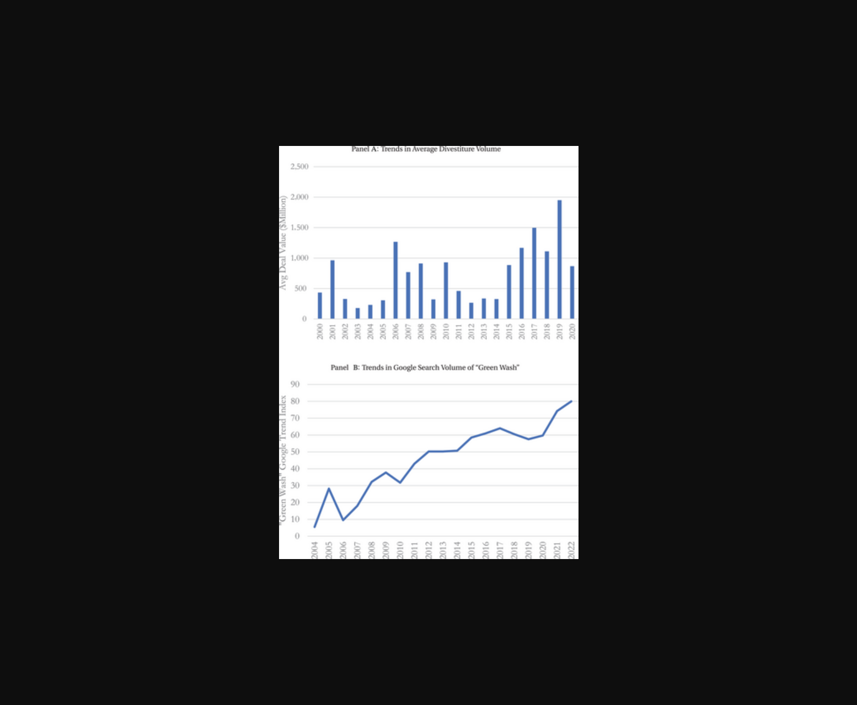
图片展示了污染资产交易中买卖双方的供应链关联及ESG评级变化趋势。
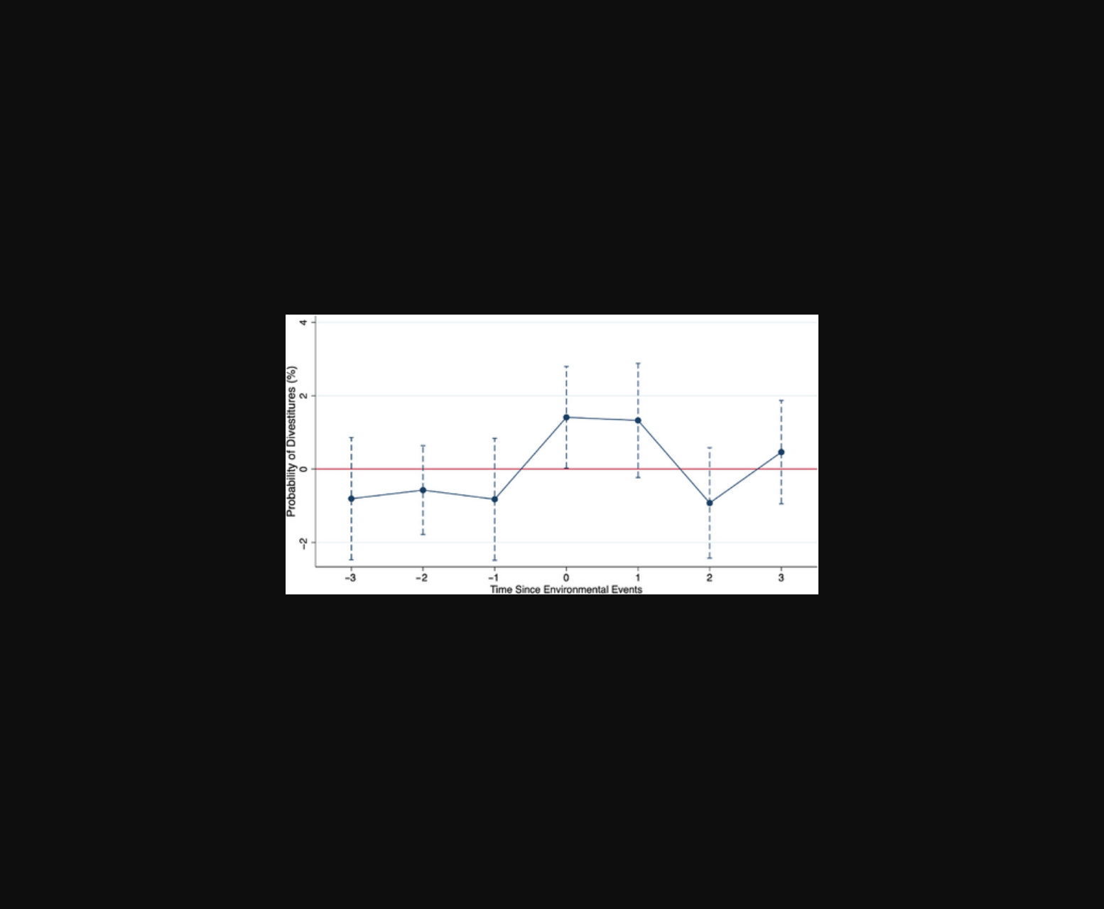
示意图呈现企业间污染资产转移路径及ESG指标变化趋势。
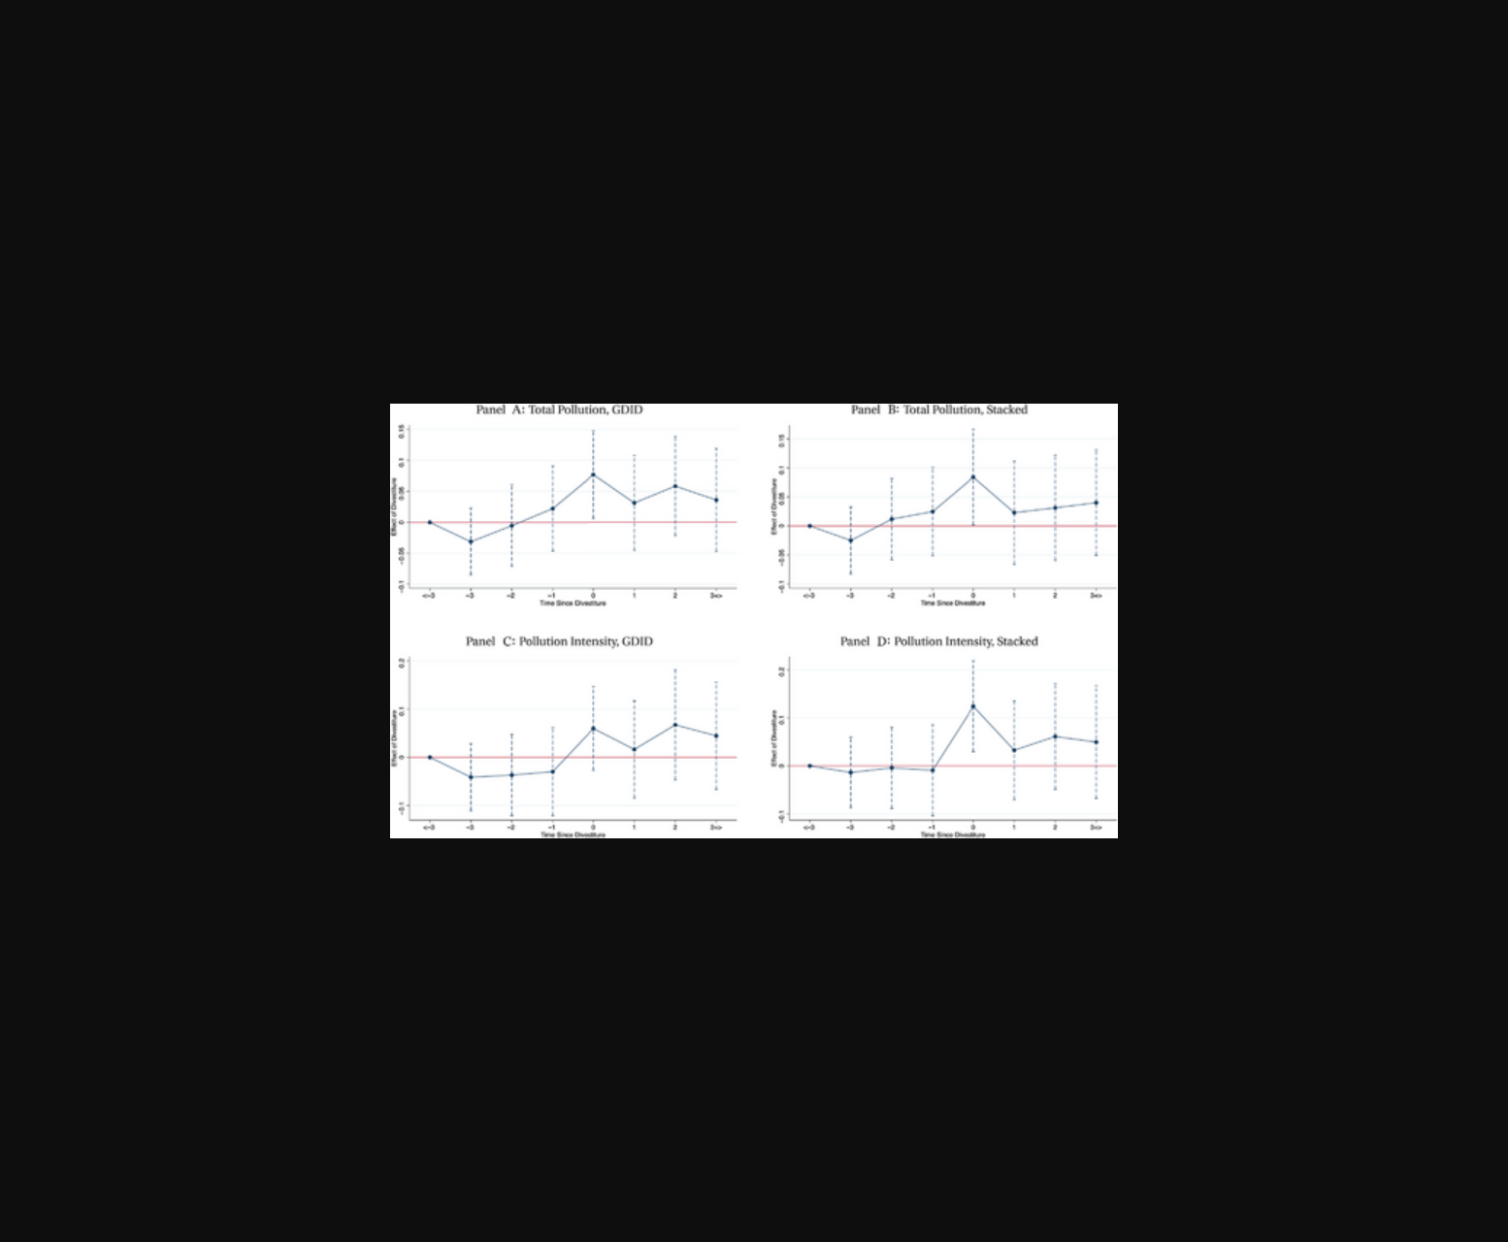
图片C展示了企业通过污染资产交易重构业务边界的过程及其市场效应。
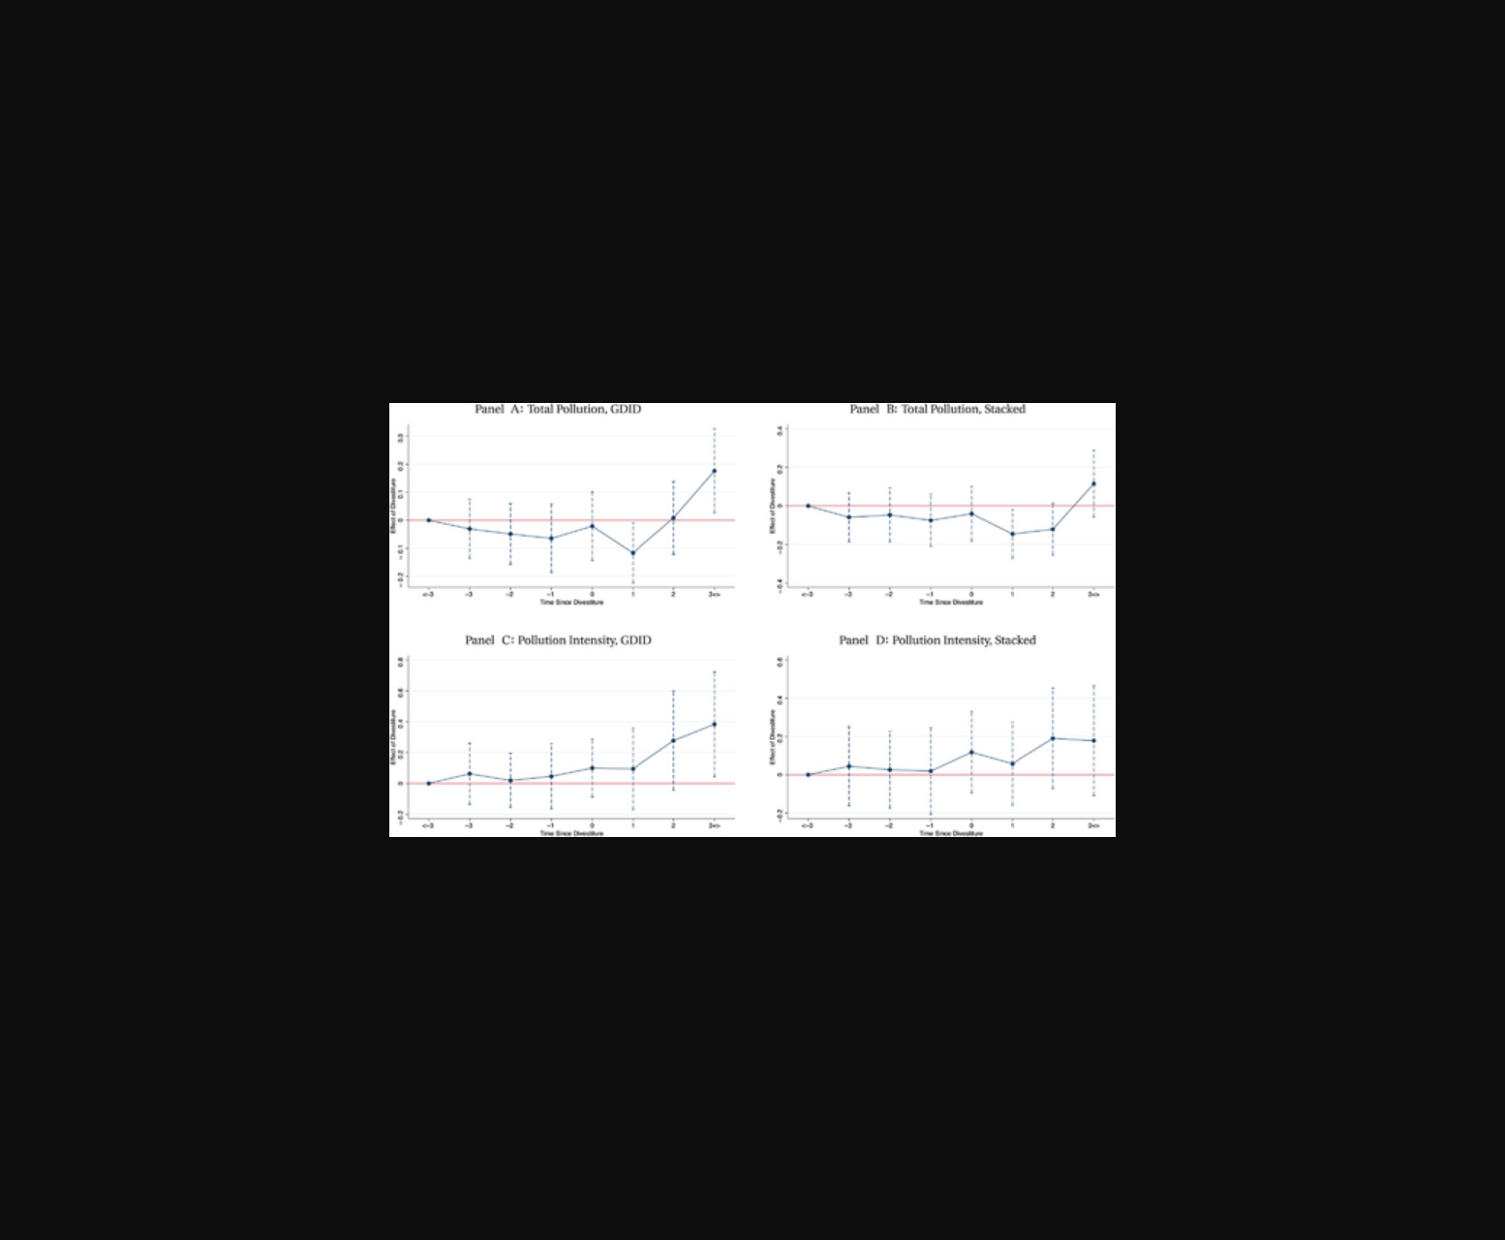
图C可能展示企业出售污染工厂数量与ESG评分或回报率的关系。
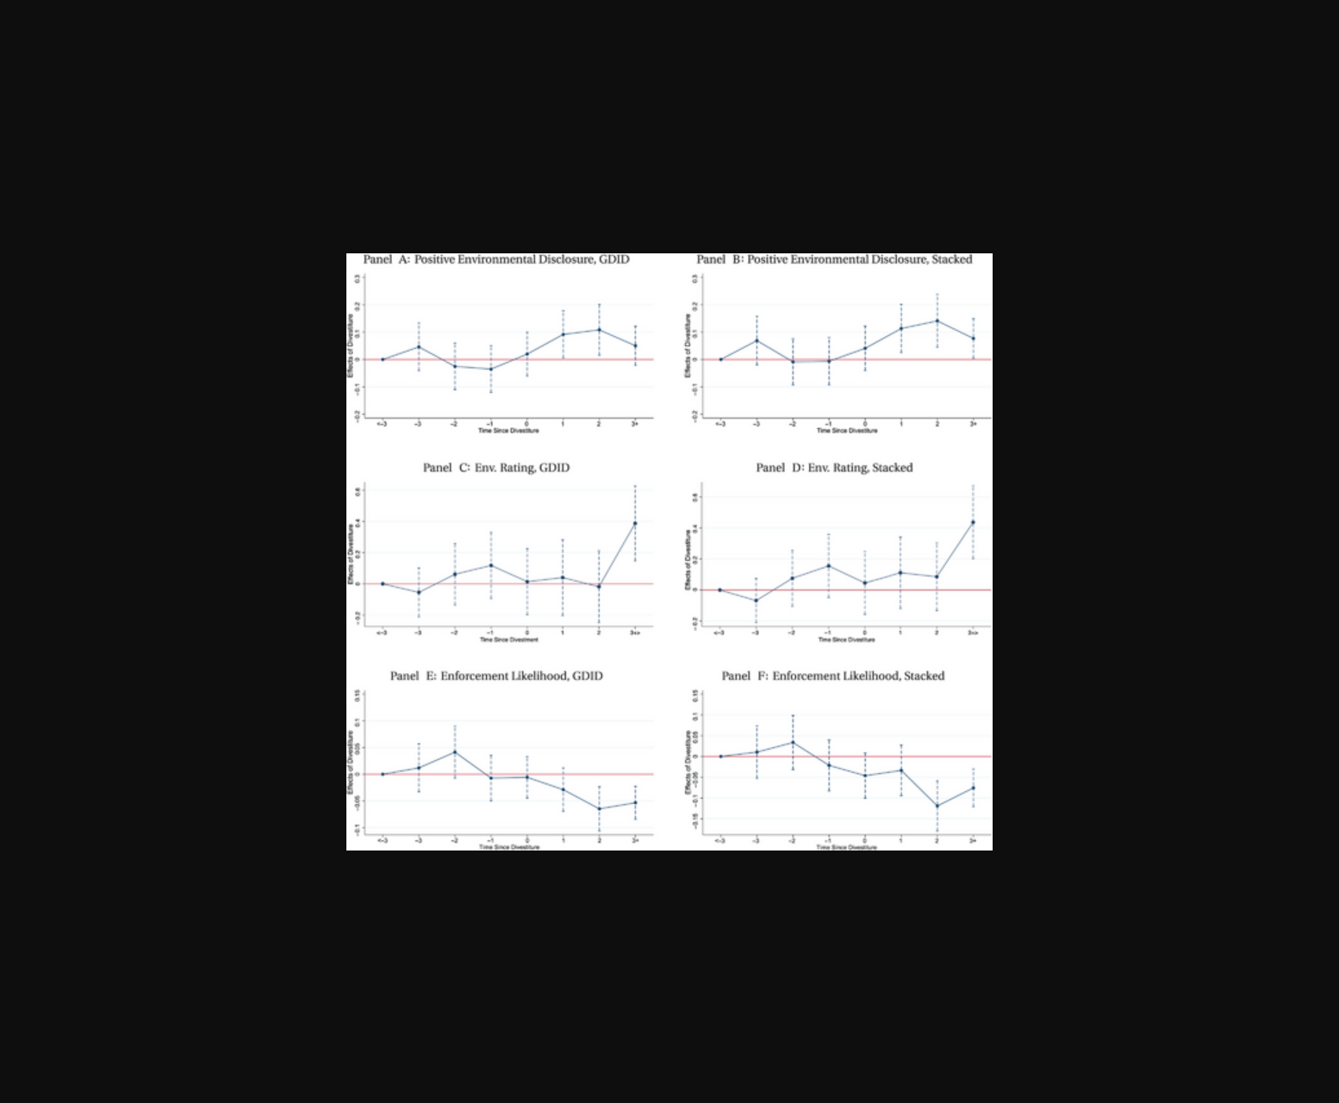
图C展示污染资产交易流程及其对卖方ESG评级的影响。
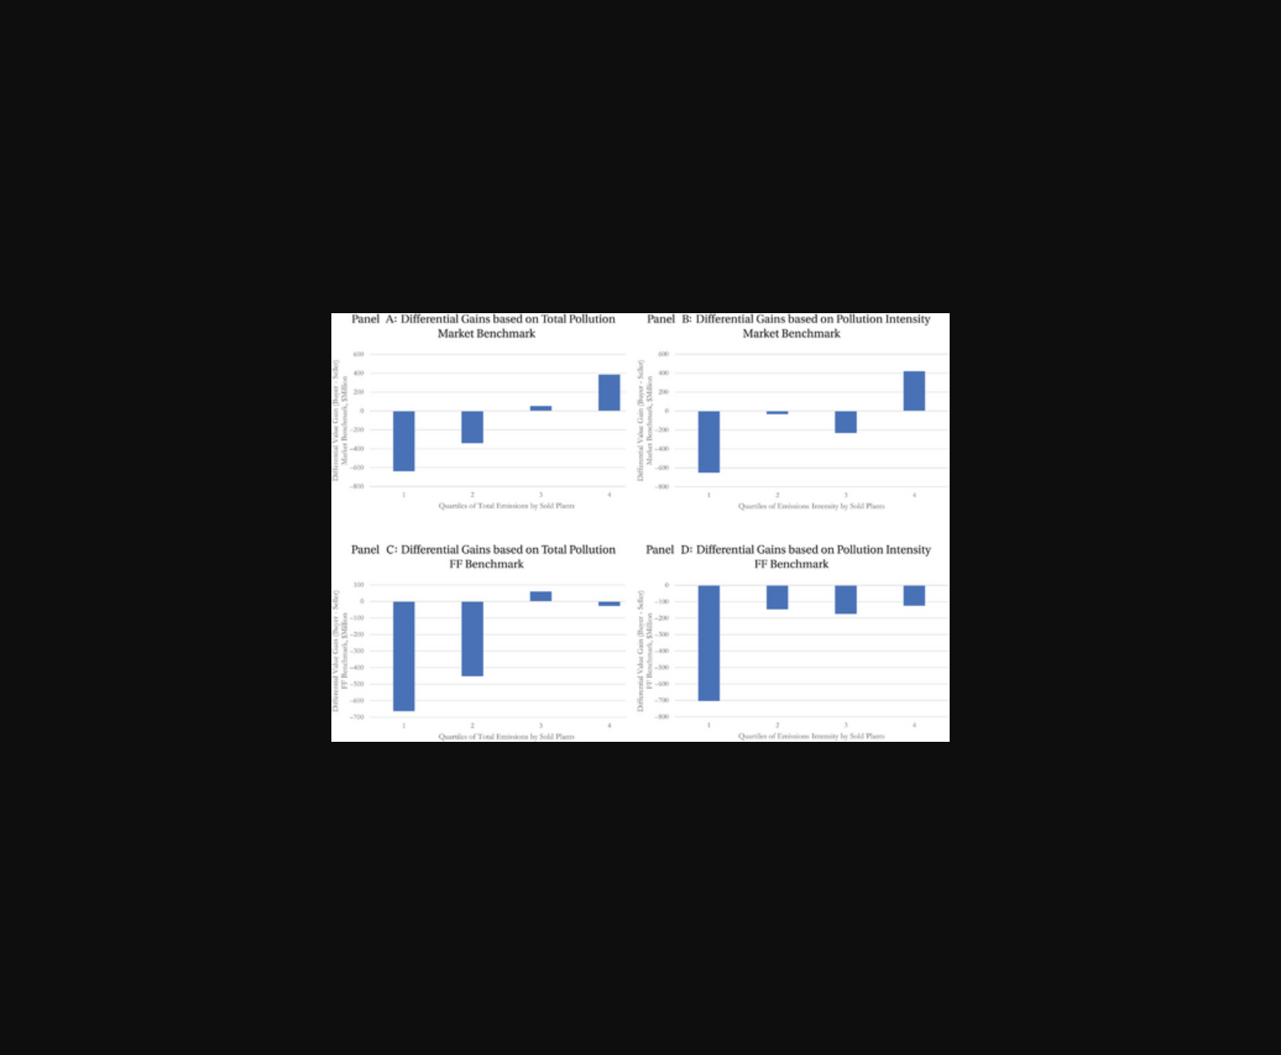
图表显示企业出售污染资产后ESG评分提高，但污染水平未下降。
原文链接: https://doi.org/10.1111/jofi.13412

